МИНИСТЕРСТВО ОБРАЗОВАНИЯ РЕСПУБЛИКИ БЕЛАРУСЬ

Учреждение образования «Полоцкий государственный университет»

Факультет информационных технологий

Кафедра технологий программирования

**ЛАБОРАТОРНАЯ РАБОТА №2**

по дисциплине: **«Надёжность программного обеспечения»**

на тему: «**Дефекты. Описание дефектов. Определение критичности и приоритетности дефекта**»

Вариант 3

ВЫПОЛНИЛ студент группы

Скиженок М.В.

ПРОВЕРИЛ преподаватель

Дашкевич М.П.

Новополоцк 2018 г.

Цель работы: Изучить понятие «дефект», изучить и научиться различать понятия «критичность» и «приоритетность» дефектов, научиться описывать дефекты, найденные в приложении.

Краткие теоретические сведения: Дефект (жарг. – баг) – ни что иное, как изъян в разработке программного продукта, который вызывает несоответствие ожидаемых результатов выполнения программного продукта и фактически полученных результатов. В целом, разработчики различают дефекты программного обеспечения и сбои. В случае сбоя программа ведёт себя не так, как ожидает пользователь. Дефект – это ошибка/неточность, которая может быть (а может и не быть) следствием сбоя.

Описание дефекта состоит из нескольких пунктов:

1 Суть проблемы (Headline).

2 Степень критичности дефекта (Severity).

3 Алгоритм воспроизведения дефекта (Description).

4 Ожидаемое поведение в описанной ситуации (Expected result).

5 Вспомогательное средство передачи информации о проблеме (Attachment).

6 Степень критичности дефекта (Priority).

Найденные дефекты:

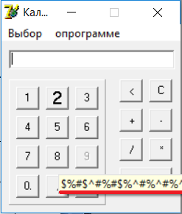

Дефект 1

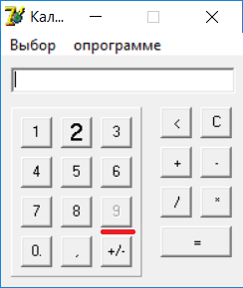

Дефект 2

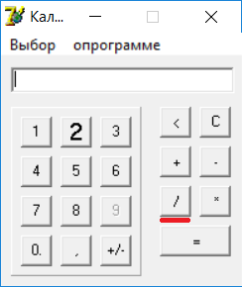

Дефект 3

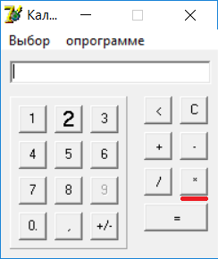

Дефект 4

|  |  |  |  |
| --- | --- | --- | --- |
| **№** | **Уровень критичности** | **Обоснование уровня критичности** | **Описание дефекта** |
| 1 | Trivial | В аналогичных случаях названия кнопок, форм, полей, окон и таблиц имеют отличия. | Дефект графического интерфейса, не вызывающий значительного ухудшения восприятия проекта пользователями. |
| 2 | Major | Нормальная работа части приложения нарушена. Дефект вызвал серьезные функциональные или другие проблемы. Функция выполняется некорректно, и это влияет на работу пользователя. | Дефект нарушает нормальную работу одной или нескольких функций приложения, но не препятствует дальнейшему проведению тестов. |
| 3 | Major | Нормальная работа части приложения нарушена. Дефект вызвал серьезные функциональные или другие проблемы. Функция выполняется некорректно, и это влияет на работу пользователя. | Дефект нарушает нормальную работу одной или нескольких функций приложения, но не препятствует дальнейшему проведению тестов. |
| 4 | Major | Нормальная работа части приложения нарушена. Дефект вызвал серьезные функциональные или другие проблемы. Функция выполняется некорректно, и это влияет на работу пользователя. | Дефект нарушает нормальную работу одной или нескольких функций приложения, но не препятствует дальнейшему проведению тестов. |

Вывод: Изучил понятие «дефект», изучил и научился различать понятия «критичность» и «приоритетность» дефектов, научился описывать дефекты, найденные в приложении.